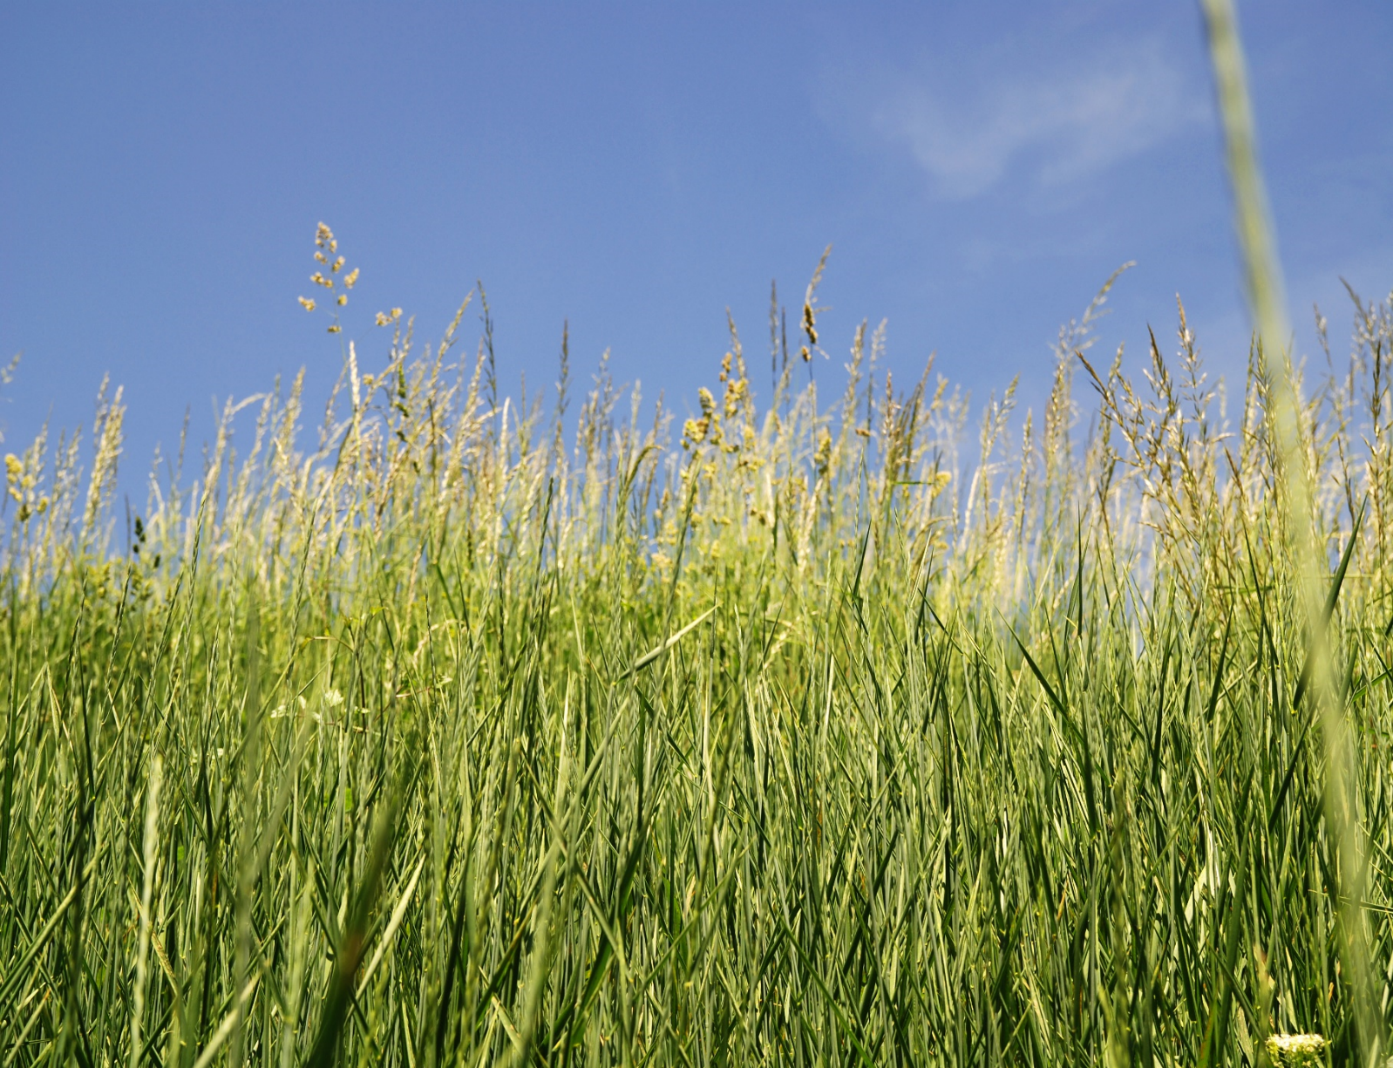

Netværk
Mundhule- og halskræft

Har du, eller har du haft kræft i mundhule eller hals, og har du lyst til at møde andre i samme situation? Så har du mulighed for at blive en del af et netværk med fokus på socialt samvær, faglige oplæg og erfaringsudveksling.
Pårørende er velkomne.

Vi mødes en gang i måneden og hver anden gang vil der være et fagligt oplæg om et relevant emne, samt plads til erfaringsudveksling og socialt samvær.

Vi mødes den 4. onsdag i hver måned kl. 15.30-17.30
Mødested: Kræftrådgivningen i Aarhus,
Palle Juul-Jensens Boulevard 230, 8200 Aarhus N

Kontakt gerne tovholder for at høre mere, eller for at komme på netværkets mailliste:

Henriette Dideriksen
Klinisk diætist, Folkesundhed Aarhus
Tlf. 41 85 67 39 / hed@aarhus.dk

Netværksdatoer foråret 2023

Dato | Tema | Oplægsholder
25. januar  kl. 15.30-17.30 | Operation ved kræft i mundhulen  Bivirkninger og senfølger | Søren Dührr Gade  Overlæge afd. H, ØNH-tumor section, Aarhus Universitetshospital  IFHNOS Graduate Fellow in Head and Neck Cancer
22. februar  kl. 15.30-17.30 | Fri snak og erfaringsudveksling  Har du et særligt emne, du gerne vil snakke med netværket om, så er der også mulighed for at bringe dette op.
22. marts  kl. 15.30-17.30 | Fri snak og erfaringsudveksling  Vi ser videooptagelsen af Rigshospitalets Grand Rounds: HPV, svælgkræft og robotkirurgi.
26. april  kl. 15.30-17.30 | Info om Deep Oscillation  Hvad er Deep Oscillation, hvordan virker behandlingen. Fordele og ulemper ved brugen heraf. | Pia Lundsgaard & Mette Seidler  Fysioterapeuter,  Fysioterapien, Åboulevarden 70
24. maj  Kl. 15.30-17.30 | Fri snak og erfaringsudveksling  Har du et særligt emne, du gerne vil snakke med netværket om, så er der også mulighed for at bringe dette op.
28. juni  Kl. 15.30-17.30 | Fysisk aktivitet og nedsat bevægelighed i hals/nakke  Hvad er god bevægelse, og hvad kan du selv gøre, hvis du oplever nedsat bevægelighed i nakken og på hals. Intro til øvelser. | Malene Brink Rasmussen  Fysioterapeut, Aarhus Kommunes Neurocenter

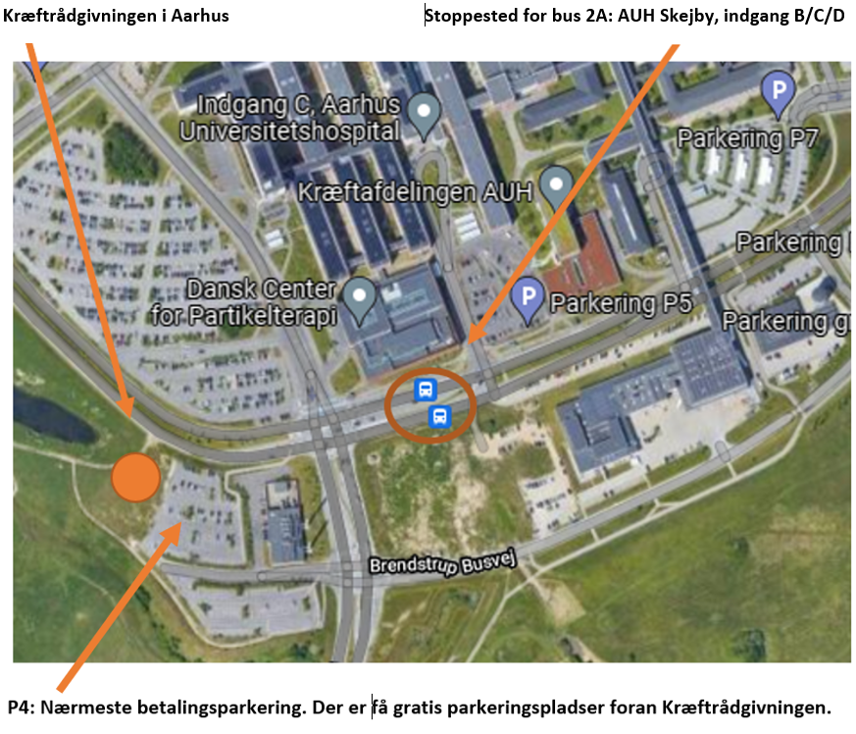
Vi glæder os til at se dig!
Rådgivning
Du er altid velkommen i Kræftrådgivningen i Aarhus. Det gælder uanset om du er patient, pårørende eller efterlevende. Du kan få gratis, professionel rådgivning og du behøver ikke at bestille tid – du kan altid komme i vores åbne rådgivning. Vores rådgivere har uddannelsesbaggrunde som psykologer, psykoterapeuter og socialrådgivere. Du kan få rådgivningen alene, sammen med en pårørende eller med hele familien. I rådgivningssamtalen tager vi udgangspunkt i dét, der fylder for dig og jer. Hvad enten det er følelsesmæssige reaktioner, gode råd til at tale sammen i familien, eksistentielle tanker om liv og død, spørgsmål om behandling eller dine rettigheder i forhold til arbejdsplads eller kommunen. OBS: Kræftrådgivningen er flyttet til Palle Juul-Jensens Boulevard 230, 8200 Aarhus N.
Åbningstider: mandag – torsdag 10.00 – 16.00 og fredag 10.00 – 13.00.
Vil du høre mere, kan du kontakte os via aarhus@cancer.dk eller tlf. 7020 2689

